中国铁矿石价格指数（CIOPI）

中国钢铁工业协会 2017年7月25日印发

一、进口铁矿石价格（OPI）
7月25日，直接进口铁矿石62%品位干基粉矿到岸价格为67.96美元/吨（即1.0961美元/吨度），环比每吨上升1.17美元，升幅为1.75%；当月平均价格为65.03美元/吨。
7月25日，现货贸易进口铁矿石62%品位干基粉矿人民币含税价格为568.61元/吨，环比每吨上升6.97元，升幅为1.24%，当月平均价格为538.33元/吨。
7月25日，直接进口铁矿石58%品位干基粉矿到岸价格为57.27美元/吨（即0.9874美元/吨度），环比每吨上升1.19美元，升幅为2.12%；当月平均价格为54.45美元/吨。
7月25日，现货贸易进口铁矿石58%品位干基粉矿人民币含税价格为462.52元/吨，环比每吨上升6.42元，升幅为1.41%，当月平均价格为436.75元/吨。
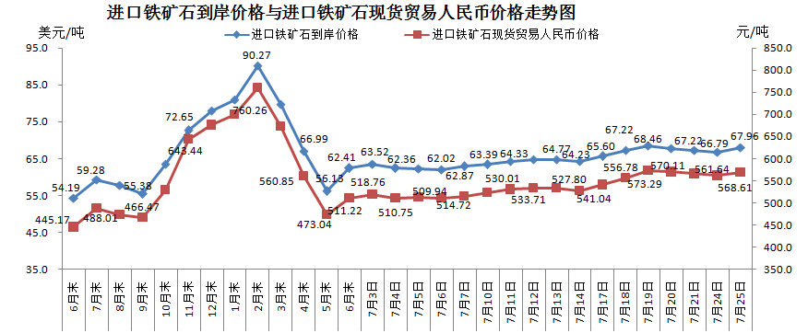
二、国产铁矿石价格
7月25日，国产铁矿石62%品位干基铁精矿含税价格为575.51元/吨，环比每吨上升0.25元，升幅为0.04%；比进口铁矿石高6.90元/吨，升幅为1.21%；当月平均价格为566.40元/吨，比进口铁矿石高28.07元/吨，升幅为5.21%。
7月25日，国产铁矿石65%品位干基铁精矿含税价格为639.90元/吨，环比每吨上升0.27元，升幅为0.04%；当月平均价格为629.59元/吨。
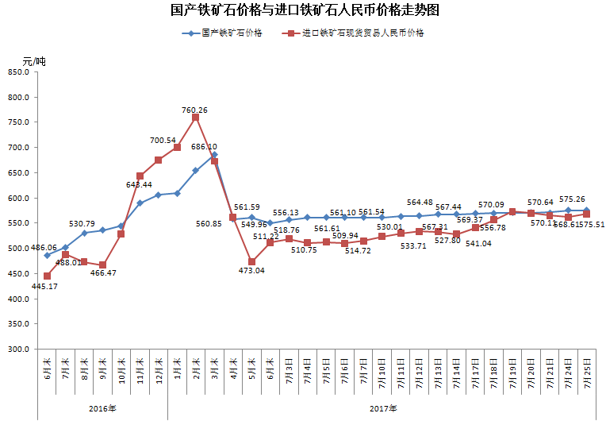
三、中国铁矿石价格指数（CIOPI）
7月25日，中国铁矿石价格指数（CIOPI）247.94点，环比上升3.78点，升幅为1.55%。其中：国产铁矿石价格指数为223.66点，环比上升0.10点，升幅为0.04%；进口铁矿石价格指数为251.61点，环比上升4.33点，升幅为1.75%。
